******** 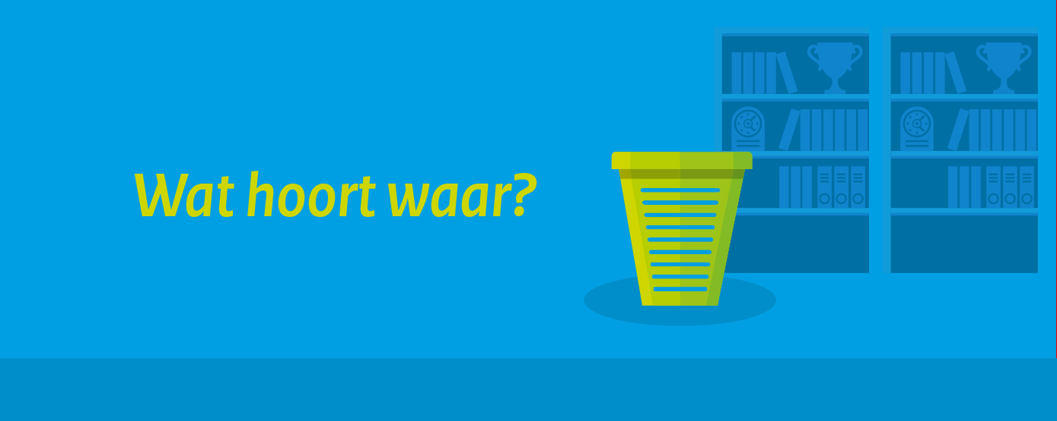





* **Groente- en fruit(resten)**
* **Etensresten**
* **Theezakjes**
* **Schoon papier**
* **Balpennen/stiften**
* **Roerstaafjes**
* **Papieren handdoekjes**
* **Composteerbaar plastic**

* **Plastic flesjes**
* **Drinkpakken**
* **Blikjes**
* **Plastic zakjes**
* **Verpakkingen met metaallaagje *inclusief lege doordrukstrips***

**Voor meer informatie:**